Bund
Week
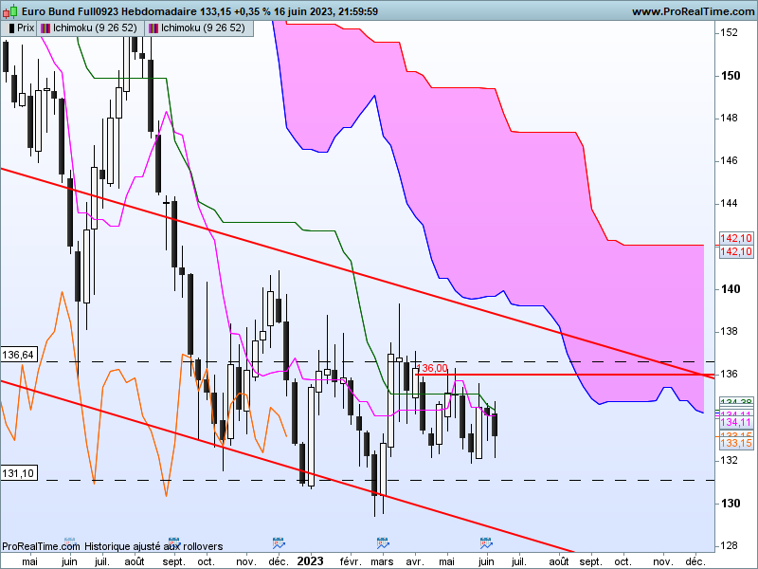

La BCE a tenu son meeting cette semaine et a augmenté ses taux directeurs de 25 pbs annonçant lors de sa conférence de presse des hausses à venir.
Pourtant aucune évolution notable n’est visible sur le contrat Bund qui continue de se maintenir au sein d’une bande horizontale comprise entre 136.64 et 131.10.
La dernière chandelle revient un peu plus sur la précédente bougie blanche (T-3) sans pour autant parvenir à la remettre en question, comme le montre sa mèche basse.
Dans ce contexte, le court terme nous apporte plus d’éléments. Il permet de cadrer l’évolution du contrat plus précisément entre 132.10 et 136.00.

DAY
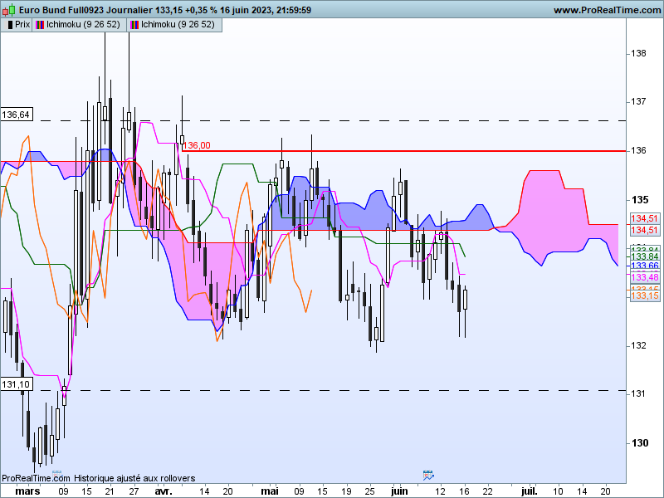
Comme je l’ai mentionné dans la partie moyen terme, la dynamique des prix évolue au sein d’une dérive latérale compris entre 132.10 et 136.00.
On observe trois impacts sur le niveau de 132.10 alors que celui des 136.00 reprend une petite fenêtre (gap) ouverte le 11 avril entre 136.00 et 135.93. Pour l’instant n’a pas été invalidée au sens strict de l’analyse en chandeliers.
Dans ce contexte, le plat de SSB de 134.38 représentera la zone d’équilibre de la consolidation. En fonction du positionnement des prix par rapport à 134.38, une hausse du contrat sera envisagée dans un premier temps sur 136.00 voir 136.64 en rupture. A l’opposée, sous 134.38, la cible la plus probable sera 132.10 avec par la suite 131.10 dans l’éventualité d’une cassure.

CONCLUSION : Pas de changement par rapport à la semaine dernière : « 134.38, point d’équilibre d’une dérive latérale de court terme. 132.10 support intermédiaire avant 131.10 et 136.00 résistance intermédiaire avant 136.64 ».

ATTAL JEAN-LUC

TS (mauve) = plus haut + plus bas sur les 9 dernières périodes
2

KS (vert) = plus haut + plus bas sur les 26 dernières périodes
2
LS (orange) = clôture décalée de 26 périodes en arrière

SSA (bordure du nuage) = TS + KS projetée 26 périodes en avant
2

SSB (bordure opposée du nuage) = plus haut + plus bas sur les 52 dernières
2

périodes, projetées 26 périodes en avant

Unités de temps :

W: weekly

D: daily

H4: base 4 heures

H1 : base horaire

30M : base 30 minutes

